关于江苏省2019年普通高校对口单独招生“汽车类”专业
技能考试有关事项的通知

各送考学校、各位考生：
根据《省教育考试院关于印发江苏省2019年普通高校对口单独招生工作实施办法的通知》（苏教考招〔2018〕37号）的文件精神，现将2019年江苏省对口单招“汽车类”专业技能考试有关事项通知如下。
一、考试地点
无锡职业技术学院工业中心B楼（无锡市高浪西路1600号）。
二、考试时间
序号 | 地区 | 报名点名称 | 人数 | 起止始时间
1 | 徐州 | 江苏省徐州市中等专业学校 | 1 | 2019年3月9日8：30—8：55
2 | 徐州 | 徐州机电工程学校 | 1 | 2019年3月9日8：30—8：55
3 | 徐州 | 徐州市贾汪区中等专业学校 | 1 | 2019年3月9日8：30—8：55
4 | 徐州 | 铜山中等专业学校 | 25 | 2019年3月9日8：30—8：55
5 | 徐州 | 江苏省沛县中等专业学校 | 31 | 2019年3月9日8：30—9：25
6 | 徐州 | 新沂市中等专业学校 | 1 | 2019年3月9日9：00—9：25
7 | 连云港 | 连云港中等专业学校 | 14 | 2019年3月9日9：00—9：55
8 | 连云港 | 江苏省赣榆中等专业学校 | 20 | 2019年3月9日9：30—9：55
9 | 连云港 | 江苏省灌南中等专业学校 | 42 | 2019年3月9日9：30—10：55
10 | 南通 | 南通市通州湾技工学校 | 5 | 2019年3月9日10：30—10：55
11 | 南通 | 江苏省海安双楼中等专业学校 | 10 | 2019年3月9日10：30—10：55
12 | 南通 | 江苏省如皋中等专业学校 | 41 | 2019年3月9日10：30—11：25
13 | 南通 | 江苏省如皋第一中等专业学校 | 32 | 2019年3月9日11：30—11：55
14 | 淮安 | 淮阴中等专业学校 | 17 | 2019年3月9日13：00—13：25
15 | 扬州 | 扬州市市报生 | 2 | 2019年3月9日13：00—13：25
16 | 扬州 | 仪征技师学院 | 15 | 2019年3月9日13：00—13：55
17 | 南京 | 南京金陵中等专业学校 | 4 | 2019年3月9日13：30—13：55
18 | 南京 | 南京商业学校 | 6 | 2019年3月9日13：30—13：55
19 | 南京 | 浦口中等专业学校 | 1 | 2019年3月9日13：30—13：55
20 | 苏州 | 苏州建设交通高等职业技术学校 | 2 | 2019年3月9日13：30—13：55
21 | 宿迁 | 泗阳中等专业学校 | 3 | 2019年3月9日13：30—13：55
22 | 宿迁 | 淮海技师学院 | 10 | 2019年3月9日13：30—13：55
23 | 宿迁 | 宿迁经贸高等职业学校 | 1 | 2019年3月9日13：30—13：55
24 | 宿迁 | 宿迁市宿城中等专业学校 | 28 | 2019年3月9日13：30—14：25
25 | 宿迁 | 江苏省宿豫中等专业学校 | 71 | 2019年3月9日14：00—15：25
26 | 宿迁 | 江苏省沭阳县中等专业学校 | 14 | 2019年3月9日15：30—15：55
27 | 宿迁 | 泗阳中等专业学校 | 26 | 2019年3月9日15：30—16：25
28 | 宿迁 | 泗洪新星中等专业学校 | 81 | 2019年3月9日16：00—17：25
29 | 盐城 | 江苏省盐城生物工程高等职业技术 | 1 | 2019年3月10日8：30—8：55
30 | 盐城 | 盐城市交通技师学院 | 43 | 2019年3月10日8：30—9：25
31 | 盐城 | 江苏省盐南中等专业学校 | 23 | 2019年3月10日9：00—9：55
32 | 盐城 | 响水县县报生 | 1 | 2019年3月10日9：30—9：55
33 | 盐城 | 江苏省阜宁中等专业学校 | 85 | 2019年3月10日9：30—10：55
34 | 盐城 | 江苏省射阳中等专业学校 | 7 | 2019年3月10日10：30—10：55
35 | 盐城 | 建湖中等专业学校 | 29 | 2019年3月10日11：00—11：25
36 | 盐城 | 江苏省东台中等专业学校 | 11 | 2019年3月10日11：00—11：55
37 | 无锡 | 江阴市华姿中等专业学校 | 20 | 2019年3月10日11：30—11：55
38 | 无锡 | 无锡汽车工程高等职业技术学校 | 10 | 2019年3月10日11：30—11：55
 |  |  | 735

三、考试费收取及准考证领取
1、收费标准：每位考生40元。
2、考试费收取方式：
刷卡或现金交付：请以学校为单位（往届生本人）于考试前一天下午13:00-17:00至我校国际交流中心一楼大厅按报名人数缴纳考试费用并领取收据。
3、准考证领取：在缴费现场领取准考证。
四、考生须知
1、考生应携带准考证和有效身份证件参加考试。
2、请所有考生按准考证上的考试时间提前30分钟进入候考区。以考生进入抽签室的时间节点为界，凡迟到15分钟及以上的考生不得参加该场考试。
3、考生要自带签字笔（黑色）1支。
4、考生进入考场后，在抽签确定的考位操作，不得交换考位、随意走动。考生听到开考指令后方能开始考试，听到考试结束指令后应立即停止考试。
5、考生应根据安全、文明生产要求及操作规程独立完成考试，操作完毕后，应按文明生产要求处理现场，如出现违规操作和安全事故的，取消该项目考试成绩，人身伤害责任由考生自负。如有恶意损坏者，监考老师有权终止其考试，并由其对所造成的损失负全部责任。
6、考生不准擅自开、关考场的电源开关。
五、考试科目说明
一、技能考试的组成部分
1、汽车专业技能考试科目由五个项目组成，每位考生按抽签方式从五个考试项目中抽取一项参加考试。考试成绩即为所选科目的成绩。
2. 2019年江苏省对口单招汽车类专业技能考核考试样题由三部分共五项组成。
考生从样题第一部分《专业设备和仪器的使用》（两个项目）、第二部分《汽车总成、部件及组件拆装》（两个项目）、第三部分《汽车维护》（一个项目）中随机抽取一项考试。

项目一：故障诊断仪的使用（时间25分钟，分值300分） 工位（2+1）
样题第一部分《专业设备和仪器的使用》
项目二：尾气分析仪的使用（时间25分钟，分值300分） 工位（2+1）

项目一：发电机检修（时间25分钟，分值300分） 工位（10+2）
科目 ： 样题第二部分《汽车总成、部件及组件拆装》
（五个项目 项目二：起动机检修（时间25分钟，分值300分） 工位（10+2）
中选测一个）

样题第三部分《汽车维护》 项目一：离合器踏板自由行程检查与调整（时间25分钟，分值300分） 工位 (8+2)

- 考试时间：每一项目工时定额为25分钟（含填写工单时间）。
三、成绩公布
按所选项目公布成绩

江苏省汽车类专业联考委员会
2019年1月4日

2019年汽车对口单招技能考试考场平面图
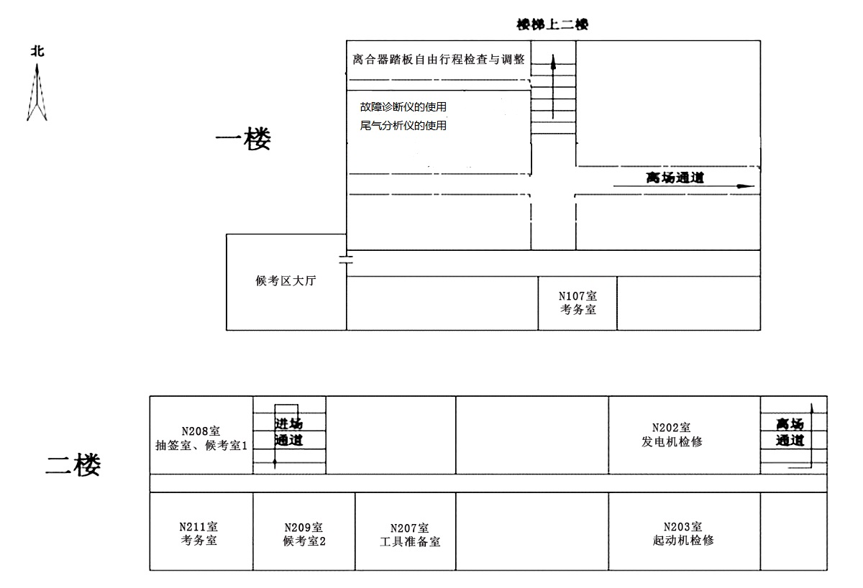

汽车专业对口单招技能考试考生参考流程图

考生开始考试
考生离开考试区域
考生由教师引导员带入考场
考生在抽签室抽待测项目、工位，由教师带入分候考室
考生持准考证进入候考区(国际交流中心一楼大厅)

考生在考试前二十分钟由引导员带入抽签室

说明：1.候考区为国际交流中心一楼大厅。
2.考生离开考试区域时由学生引导员引导。

江苏省普通高校对口单独招生
汽车类专业联合考试指导委员会
2019年3月4日

